1 Вариант, как показано на лекции и на семинаре, (пример с cowsay)

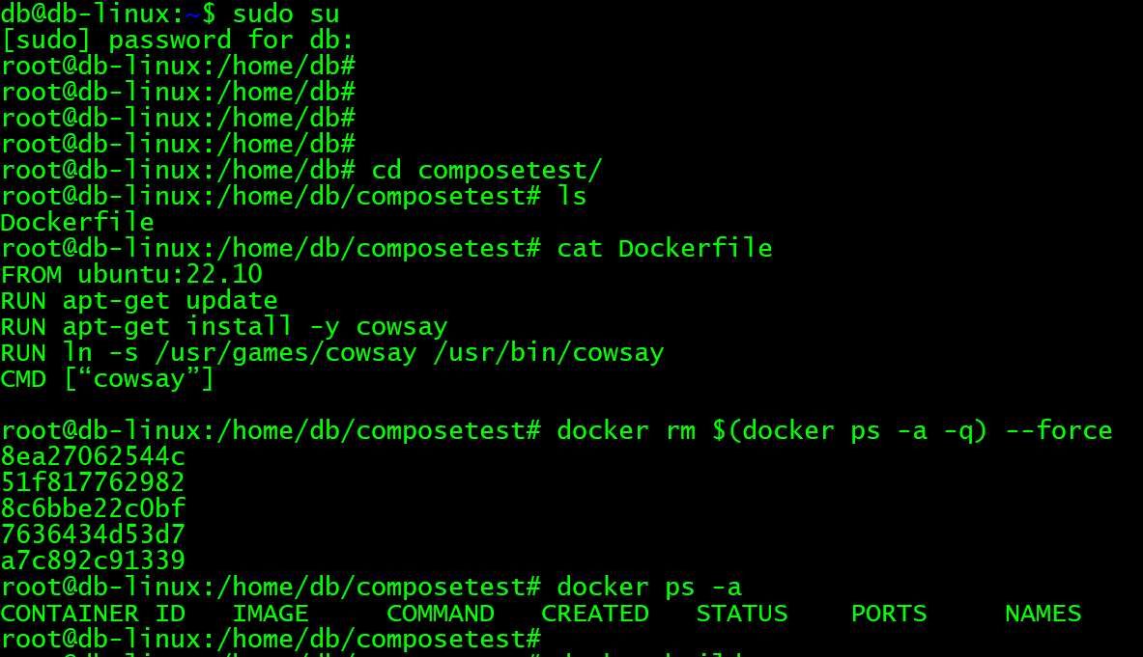

Создание образа

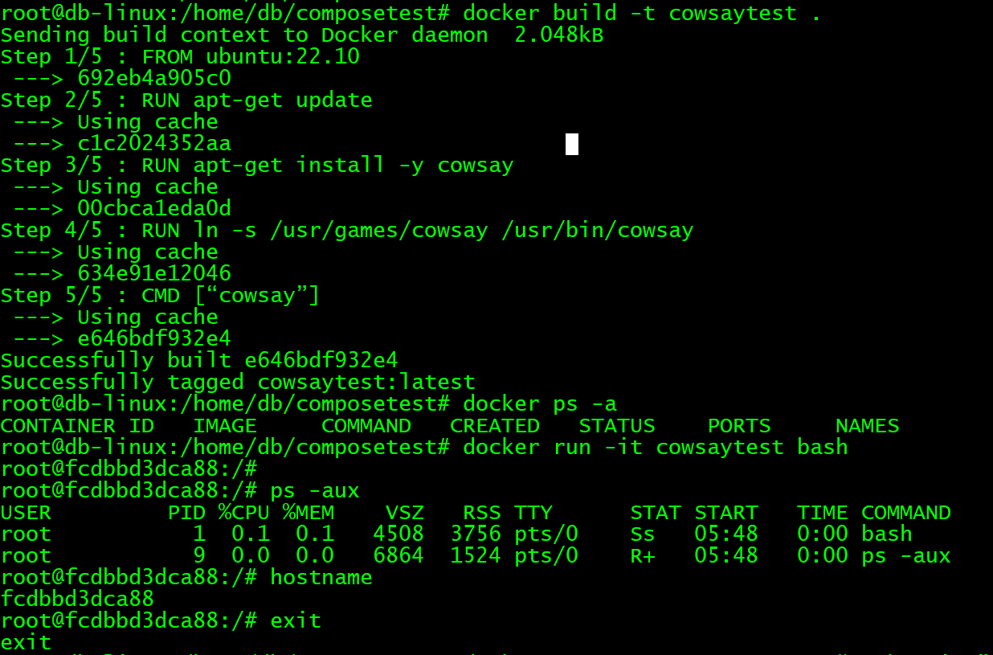

Запуск

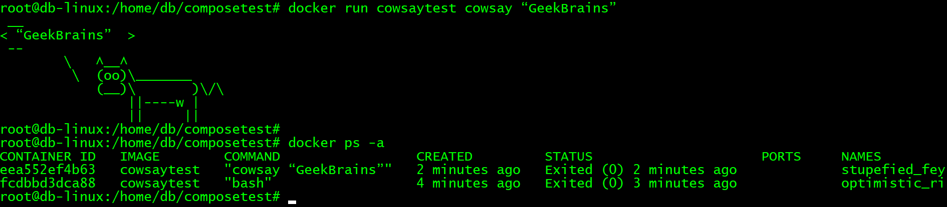

2 Вариант:

Формирование образа при помощи исходника на С++

В папке DockerHelloWorldProject0 находится Dockerfile и рабочая директория Helloworld,

в ней находится исходник helloword.cpp с программой, выводящей в консоль “Helloworld 0 !”

В Dockerfile рабочая директория указана в команде WORKDIR /Helloworld/

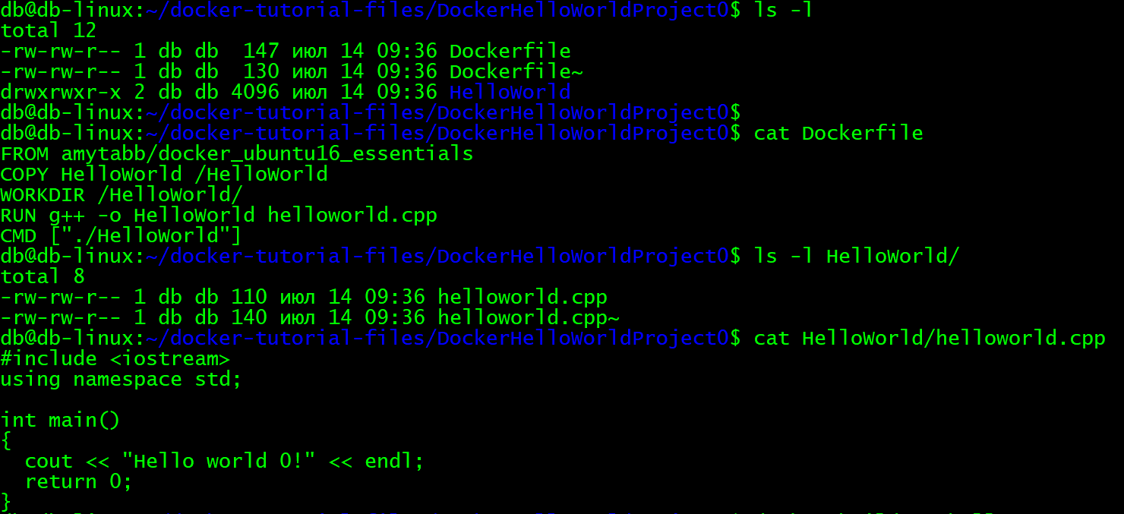

Создаем образ:

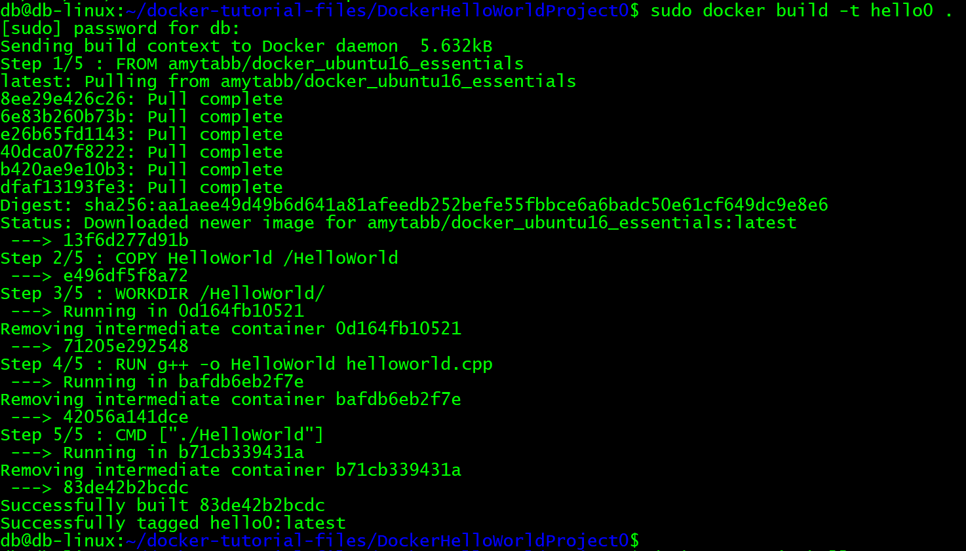

Запуск:





3 Вариант, на чистом С

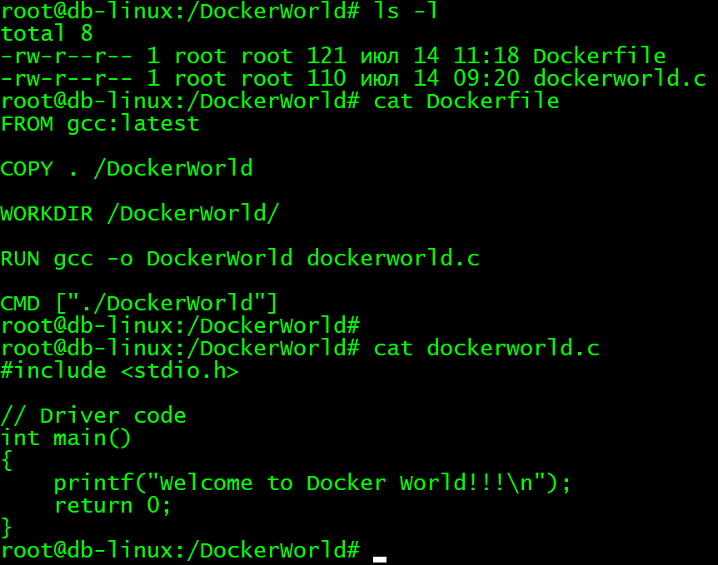

Создаем образ и запускаем

